Информация для населения

Ящур – вирусная, остро протекающая болезнь домашних и диких парнокопытных животных, характеризующаяся лихорадкой и афтозными поражениями слизистой оболочки ротовой полости, кожи вымяни и конечностей.
Чаще всего болеют крупный рогатый скот и свиньи, менее восприимчивы овцы, козы и дикие парнокопытные. Молодые животные более восприимчивы и переболевают тяжелее, чем взрослые. Заболеть ящуром могут и люди.
Вирус ящура устойчив во внешней среде. Источником возбудителя ящура являются больные животные, переболевшие животные являются вирусоносителями более 400 дней. Такие животные выделяют вирус во внешнюю среду с молоком, слюной, мочой, калом, в результате чего происходит заражение пастбищ, помещений, инвентаря, водоисточников, кормов, транспортных средств. Заражение происходит через слизистые оболочки ротовой полости, при поедании кормов и питья, облизывании различных инфицированных предметов.
Клинические признаки заболевания – это высокая температура до 41 С, у животных наблюдается состояние прострации, учащение пульса, покраснение слизистой оболочки ротовой полости и конъюнктивы, уменьшение выделения молока, сухость носового зеркала, отечность венчика копыт. Животное стонет, у него начинается обильное слюнотечение, возникает жажда, хромота. Затем в полости рта, на языке появляются болезненные поражения круглой или продолговатой формы. Большие поражения размером с грецкий орех бывают на носовом зеркале и межкопытной щели. Вымя отекает становиться болезненным. Поражения носоглотки и слизистой оболочки трахеи, затрудняют дыхание и глотание. Вирус ящура может вызвать у беременных животных аборты, рождение мертвых или слабых плодов.
Во исполнение ветеринарно-санитарных правил по борьбе с особо опасными заболеваниями, в целях профилактики заболевания сельскохозяйственных животных ящуром на территории Камышловского района владельцам животных необходимо:
- не допускать ввоз (вывоз), передвижение, покупку, продажу животных без ведома и разрешения государственной ветеринарной службы.
- не допускать передвижение животных в населенных пунктах без разрешения государственной ветеринарной службы района.
- не допускать убоя животных и использование мяса и мясопродуктов без разрешения государственной ветеринарной службы района.
- не допускать ввоз (вывоз) на территорию населенных пунктов кормов без разрешения ветеринарной службы Камышловского района.
- по первому требованию ветеринарных специалистов предъявлять животных для профилактических осмотров и иммунизации.
- выполнять требования ветеринарных специалистов по соблюдению ветеринарно - санитарных правил по профилактике и борьбе с инфекционными заболеваниями сельскохозяйственных животных.
- о каждом случае заболевания животных не зависимо от установленного диагноза, падежа животных сообщить в ветеринарную службу Камышловского района или ее представителям на местах.

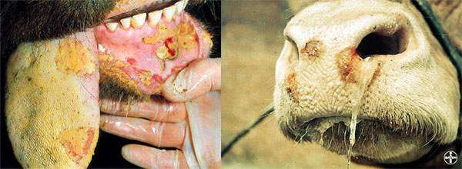
ГБУСО Камышловская ветстанция, г. Камышлов, ул. Фарфористов, д. 1, тел (343-75) 2-48-43;
Пышминская ветлечебница, рп. Пышма, ул. Гагарина, д. 7, тел (343-72) 2-11-31

